**Gal Peled – 315354340**

**Raz Orenstein – 208437632**

**GarageLogic**

**Vehicle**

מחלקה אבסטרקטית המייצגת אובייקט של כלי רכב. מחלקה זו מחזיקה שדות עבור כל המאפיינים המשותפים לכל כלי הרכב במערכת.

**ElectricVehicle**

מחלקה אבסטרקטית המייצגת אובייקט של כלי רכב חשמלי. מחלקה זו יורשת מהמחלקה Vehicle, ומרחיבה את השדות שלה עם שדות שמשותפים לכל כלי הרכב החשמליים ופעולת מילוי סוללה.

**FuelVehicle**

מחלקה אבסטרקטית המייצגת אובייקט של כלי רכב ממונע ע"י דלק. מחלקה זו יורשת מהמחלקה Vehicle, ומרחיבה את השדות שלה עם שדות שמשותפים לכל כלי הרכב הממונעים ע"י דלק ופעולת תדלוק.

**FuelCar**

מחלקה המייצגת אובייקט של מכונית ממונעת ע"י דלק. מחלקה זו יורשת מהמחלקה FuelVehicle, ומרחיבה את השדות שלה עם שדות שרלוונטים אך ורק למכונית (צבע ומספר דלתות).

**FuelMotorcycle**

מחלקה המייצגת אובייקט של אופנוע ממונע ע"י דלק. מחלקה זו יורשת מהמחלקה FuelVehicle, ומרחיבה את השדות שלה עם שדות שרלוונטים אך ורק לאופנוע (סוג רישיון ונפח מנוע).

**Truck**

מחלקה המייצגת אובייקט של משאית ממונעת ע"י דלק. מחלקה זו יורשת מהמחלקה FuelVehicle, ומרחיבה את השדות שלה עם שדות שרלוונטים אך ורק למשאית (נשיאת תכולה בקירור ונפח תא מטען).

**ElectricCar**

מחלקה המייצגת אובייקט של מכונית חשמלית. מחלקה זו יורשת מהמחלקה ElectricVehicle, ומרחיבה את השדות שלה עם שדות שרלוונטים אך ורק למכונית (צבע ומספר דלתות).

**ElectricMotorcycle**

מחלקה המייצגת אובייקט של אופנוע חשמלי. מחלקה זו יורשת מהמחלקה ElectricVehicle, ומרחיבה את השדות שלה עם שדות שרלוונטים אך ורק לאופנוע (סוג רישיון ונפח מנוע).

**ValueOutOfRangeException**

מחלקה שיורשת ממחלקת Exception. מחלקה זו מגדירה Exception חדש, המאופיין בכך שיש לו ערך מינימלי ומקסימלי. השימוש בו נעשה כאשר נעשה שימוש לוגי שגוי, כשמוכנס לאחד הרכיבים במערכת נתון החורג מגבול הערכים האפשרי.

**Client**

מחלקה המייצגת רשומה של לקוח במוסך. כל רשומה מתאפיינת בשם לקוח, טלפון, ומצב רכבו במוסך.

**Wheel**

מחלקה המייצגת אובייקט של גלגל. לכל גלגל מאפיינים משלו, ומחלקת Vehicle מחזיקה רשימה של אובייקטים מסוג זה המייצגים את הגלגלים של כלי הרכב.

**VehicleInitializer**

מחלקה שאחראית על אתחול כלל כלי הרכב במערכת. כל יצירה של כלי רכב חדש נעשית דרך מחלקה זו, והיא אחראית לייצור הרכב הדרוש לפי קלט שהיא מקבלת שמייצג את סוג הרכב שצריך לייצר.

**eLicenseType**

מחלקה שבתוכה מוגדר טיפוס Enum המייצג את סוגי הרישיון האפשריים לאופנוע.

הסוגים האפשריים הם: A, A1, B1, BB.

**eColor**

מחלקה שבתוכה מוגדר טיפוס Enum המייצג את צבעי הרכב האפשריים למכונית.

הצבעים האפשריים הם: אדום, לבן, ירוק, כחול.

**eFuelType**  
טיפוס Enum המייצג את סוגי הדלק האפשריים לרכבים הממונעים ע"י דלק.

הסוגים האפשריים הם: סולר, אוקטן 95, אוקטן 96, אוקטן 98.

**eVehicleState**

מחלקה שבתוכה מוגדר טיפוס Enum המייצג את סטאטוס הרכב במוסך.

הסטאטוסים האפשריים הם: בתיקון, תוקן, שולם.

**Garage**

מחלקה המייצגת את המוסך עצמו. המחלקה עושה שימוש בכל הרכיבים הלוגים האחרים במערכת ובעצם מהווה את נקודת החיבור בין ממשק המשתמש לחלק הלוגי. היא מחזיקה מילון המכיל את כל הרשומות ובכך מבצעת מעקב אחר כל הלקוחות במוסך ורכביהם.

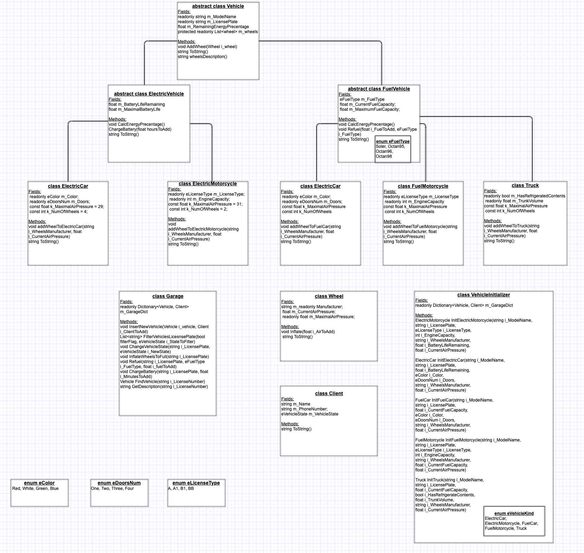

**ConsoleUI**

**GarageManager**

מחלקה זו משמשת כמערכת לניהול המוסך, מכילה את האפשרויות העומדות בפני מנהל המוסך ומשמשת כנקודת פתיחה לביצוען. מכילה את המוסך עצמו ובו שומרת את כל הדברים שנעשו על ידי ביצוע הפעולות.

**GrageFunctionality**

מחלקה זו מכילה את כל הפעולות שניתן לבצע במוסך (הכנסת רכב, תדלוק, הצגת רכבים וכו')

**UserInputHelper**

מחלקה זו משמשת כמערכת לניהול נתונים עם המשתמש. במחלקה זו ישנה תקשורת לקבלת קלטים מהמשתמש עד שמקבלת קלט תקין. התקשורת נעשית על ידי הודעות למשתמש ובדיקת הקלטים שלו.

**VehicleDataCollector**

מחלקה זו משמשת לעדכון פרטים עבור הרכב שמוכנס למוסך. המחלקה מבקשת מהמשתמש קלטים ספציפיים עבור רכב ספציפי בהתאם לסוג הרכב ומעדכנת בהתאם את שדות הרכב.

**Program**

ומשמשת כנקודת כניסה לתכנית.Mainמחלקה זו מכילה את מתודת ה -

